上机实验二

**班级：电自2004 学号：202030310161 姓名：徐海宸**

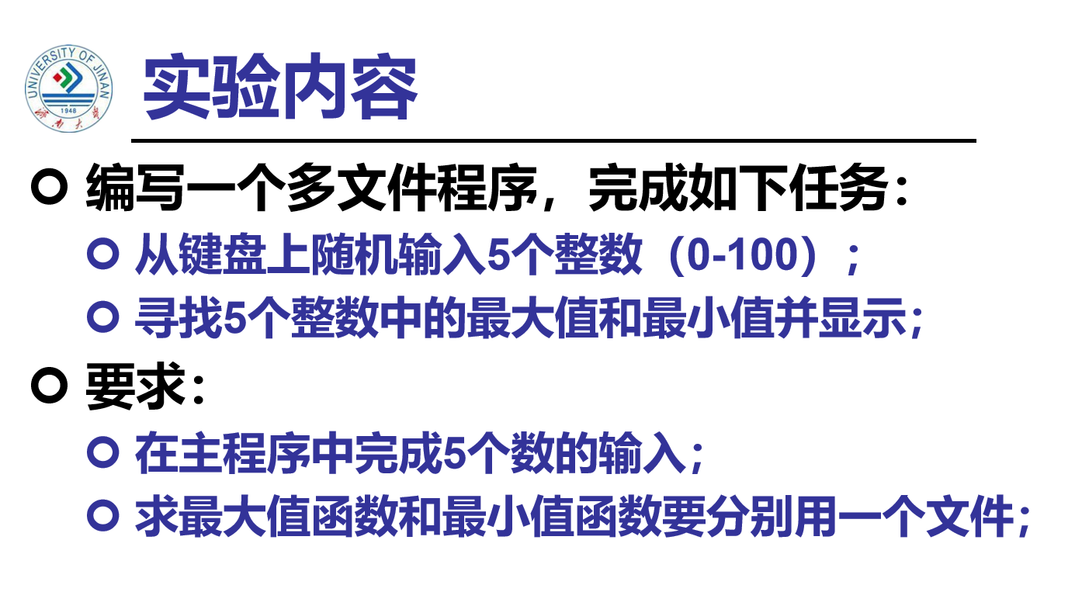

**程序代码：**

**（1）主程序：**

#include<iostream>

using namespace std;

int m(int x[],int a);

int mi(int y[],int b);

int main()

{

int a[5],b[5];int max,min;

cout<<"Please input 5 numbers:"<<endl;

for(int i=0;i<5;i++)

{

cin>>a[i];

if(a[i]>0&&a[i]<100)

b[i]=a[i];}

max=m(b,5);

min=mi(b,5);

cout<<"max"<<"="<<max<<endl;

cout<<"min"<<"="<<min<<endl;

system("pause");

return 0;

}

1. **分支1：**

int mi(int y[],int b)

{int n=0,i=0;

for(i=1;i<b;i++)

{

if(y[i]<y[n])

n=i;

}

return y[n];

}

1. **分支2：**

int m(int x[],int a)

{ int m=0,i=0;

for(i=1;i<a;i++)

{

if(x[i]>x[m])

m=i;

}

return x[m];

}

**运行结果：**

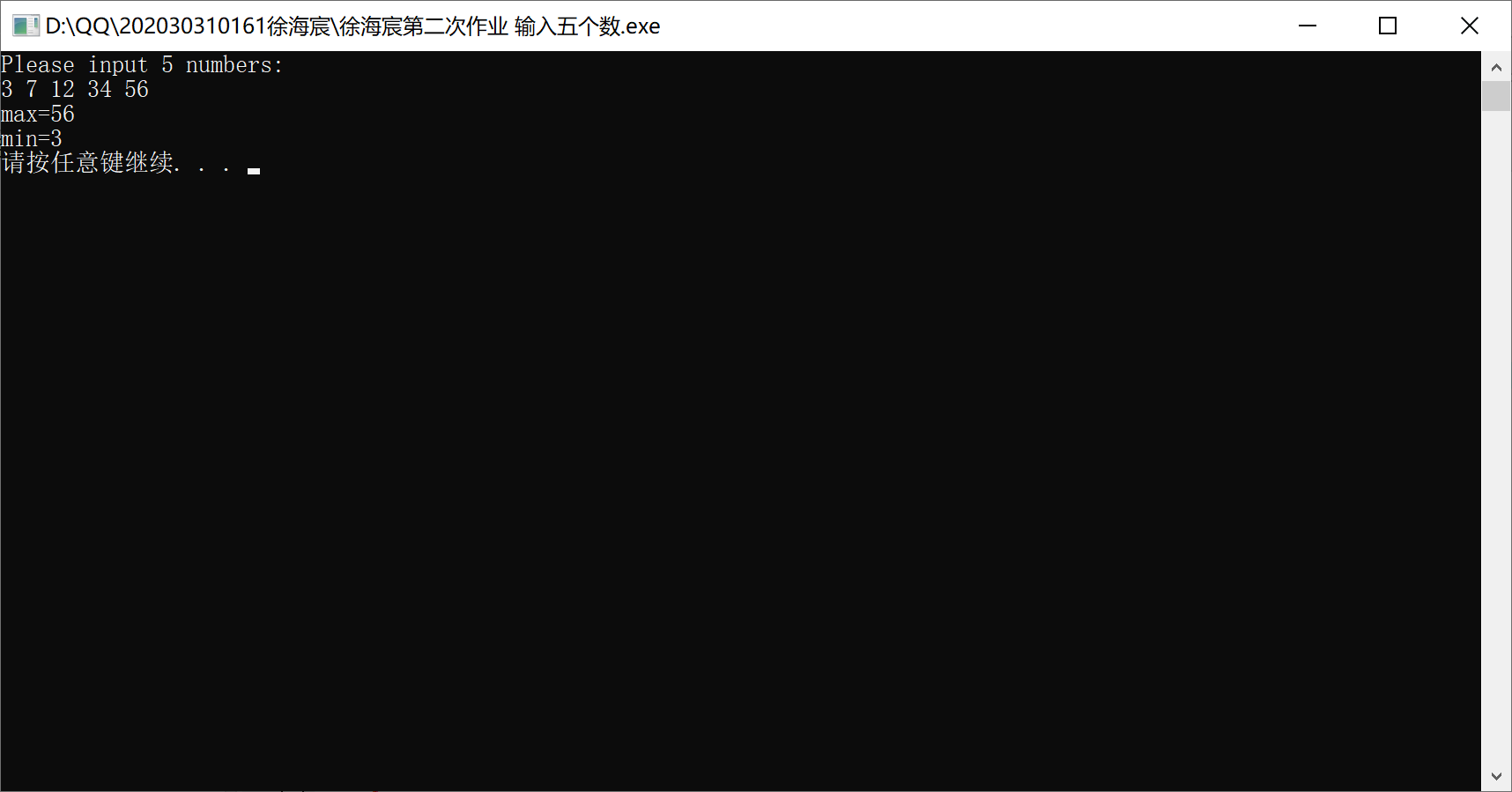

**问题总结及感想心得：**

一开始不懂为什么要建立运行多文件程序，后来请教了同学，发现这样可以比较清晰的看到整个程序的逻辑结构，在分支1和分支2上编写程序非常便捷。程序内容上和以往C语言没有什么太大差别，依旧是利用循环结构找出最大数和最小数，不同的是C++程序较C语言显得更为灵活了些，本次试验中我学习到了如何建立和运行单文件程序、多文件程序，并在多文件程序中建立了两个分支源文件，最后成功运行了程序。

Copyright IMG_2562021-2099 HaiChenXu. All rights reserved.